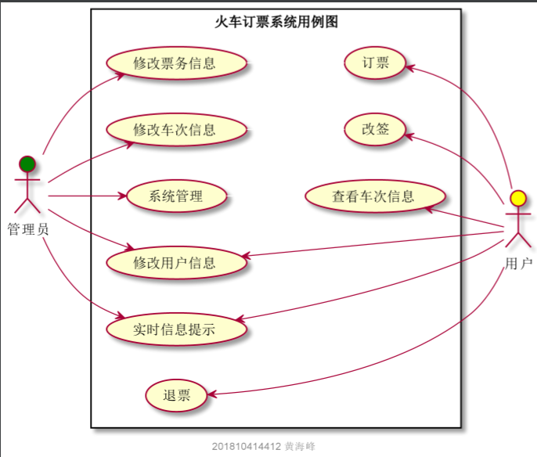

|  |  |  |
| --- | --- | --- |
| **用例名称：** | 修改车次信息 | |
| **参与角色** | 管理员 | |
| **用例说明** | 该用例用于新加车次或者取消车次 | |
| **前置条件** | 管理员成功登陆 | |
| **基本事件流：** | 参与者动作： | 系统响应： |
| 管理员添加车次，输入列车号，起始站，经过站，终点站和时间 | 系统效验输入的站点和时间是否符合要求，确认无误后允许进行操作 |
| **异常事件流：** | 输入的站点有误，重新跳转到修改车次信息界面 | |
| **其他条件：** | 无 | |

|  |  |  |
| --- | --- | --- |
| **用例名称：** | 修改票务信息 | |
| **参与角色** | 管理员 | |
| **用例说明** | 该用例用于修改票价 | |
| **前置条件** | 管理员成功登陆 | |
| **基本事件流：** | 参与者动作： | 系统响应： |
| 管理员输入新的票价 | 系统审核票价符合要求，允许继续 |
| **异常事件流：** | 输入的票价为负数，提示不能为负数 | |
| **其他条件：** | 无 | |

|  |  |  |
| --- | --- | --- |
| **用例名称：** | 系统管理 | |
| **参与角色** | 管理员 | |
| **用例说明** | 该用例用于关闭用户登录入口， | |
| **前置条件** | 管理员成功登陆 | |
| **基本事件流：** | 参与者动作： | 系统响应： |
| 管理人员关闭登录入口， | 检查系统用户数量并发出提示 |
| **异常事件流：** | 系统关闭异常，提示管理员未成关闭 | |
| **其他条件：** | 无 | |

|  |  |  |
| --- | --- | --- |
| **用例名称：** | 订票 | |
| **参与角色** | 用户 | |
| **用例说明** | 该用例用于用户订票，产生订单 | |
| **前置条件** | 用户登陆成功 | |
| **基本事件流：** | 参与者动作： | 系统响应： |
| 用户选择车次，时间，点击下单 | 系统查看余票，分配座位，将信息返回给用户 |
| **异常事件流：** | 用户下单时余票正好为0，系统提示无余票 | |
| **其他条件：** | 无 | |

|  |  |  |
| --- | --- | --- |
| **用例名称：** | 改签 | |
| **参与角色** | 用户 | |
| **用例说明** | 该用例用于用户修改订单 | |
| **前置条件** | 用户登陆成功 | |
| **基本事件流：** | 参与者动作： | 系统响应： |
| 用户修改时间或者车次 | 系统查看余票，分配座位，将信息返回给用户 |
| **异常事件流：** | 用户改签次数已到上限，无法改签，系统提示 | |
| **其他条件：** | 无 | |

|  |  |  |
| --- | --- | --- |
| **用例名称：** | 查看车次信息 | |
| **参与角色** | 用户 | |
| **用例说明** | 该用例用于查看车次起始站、途径站点、终点站、时间等信息 | |
| **前置条件** | 用户登录成功 | |
| **基本事件流：** | 参与者动作： | 系统响应： |
| 用户输入车次号 | 系统返回起始站，终点站，始发时间等信息 |
| **异常事件流：** | 输入车次号错误，系统提示无此车次，跳转到输入界面 | |
| **其他条件：** | 无 | |

|  |  |  |
| --- | --- | --- |
| **用例名称：** | 退票 | |
| **参与角色** | 用户 | |
| **用例说明** | 该用例用于用户退票 | |
| **前置条件** | 用户成功登陆 | |
| **基本事件流：** | 参与者动作： | 系统响应： |
| 用户选择订单，点击退票 | 系统审核，成功后余票加1 |
| **异常事件流：** | 列车已发，系统显示无法退票，只能改签 | |
| **其他条件：** | 无 | |